COMMENT SANCTIFIER LE 3ème DIMANCHE DE PAQUES
DANS LE CADRE DU CONFINEMENT :

Voilà une proposition pour sanctifier le 3ème dimanche de Pâques.

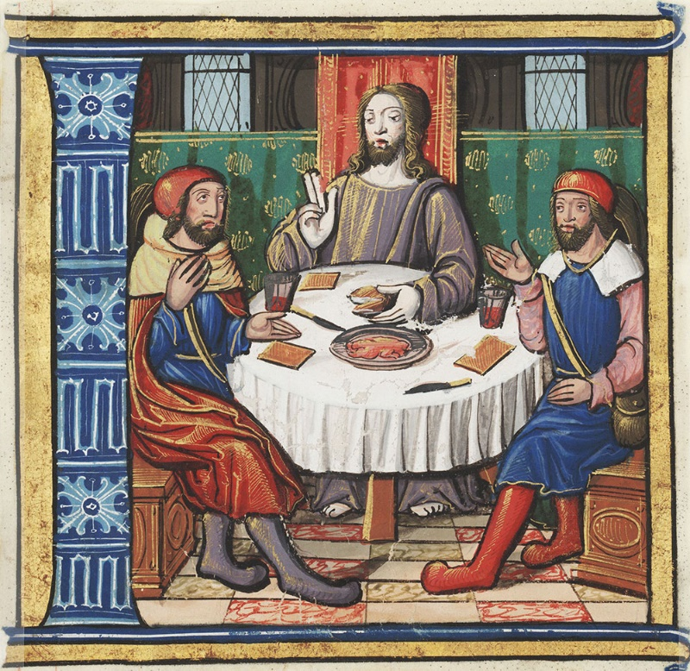

- Aménager un endroit pour la prière avec une croix, une icône, des bougies, un récipient avec de l’eau et un rameau, des fleurs….

- Préparation de la liturgie :

- Une personne doit être désignée pour conduire la prière. Il est préférable que ce soit le père ou la mère de famille.
- Une personne ou plusieurs personnes sont désignées pour les lectures du jour. L’idéal est que les 3 lectures soient faites par 3 personnes.
- Des intentions de prière sont préparées et la personne qui les lira sera désignée.
- Si l’on prend des chants, prévoir un chant d’entrée, un chant de méditation, un chant à la Vierge Marie. Prévoir aussi de chanter, si c’est possible, lors de l’aspersion et un Alléluia pour l’acclamation à l’Evangile.
- Il serait bon que la personne qui conduit la prière puisse prévoir un commentaire des lectures, vous pouvez aussi à plusieurs commenter les textes. Par votre baptême, vous le pouvez bien sûr !

- Déroulement de la Liturgie

Les phrases écrites en rouge sont des indications. Elles ne sont évidemment pas à lire.
Tous sont debout et font le signe de la Croix, guidé par celui qui conduit la prière.
Au nom du Père et du Fils et du Saint Esprit. R/ Amen
Celui qui dirige la prière dit :
Préparons-nous à écouter la Parole de Dieu et à célébrer ensemble la Résurrection du Christ, demandons au Seigneur de bénir cette eau nous nous signerons avec elle en souvenir de notre baptême : que Dieu nous garde fidèles à l’Esprit que nous avons reçu:

Seigneur tout-puissant,
écoute les prières de ton peuple :
alors que nous venons célébrer la merveille de notre création
et la merveille plus grande encore de notre rédemption,
daigne bénir cette eau.
Tu l’as créée pour féconder la terre
et donner à nos corps fraicheur et pureté.
Tu en as fait aussi l’instrument de ta miséricorde :
Par elle tu as libéré ton peuple de la servitude
et tu as étanché sa soif dans le désert ;
par elle les prophètes ont annoncé la Nouvelle Alliance
que tu voulais sceller avec les hommes ;
par elle enfin,
eau sanctifiée quand Jésus fut baptisé dans le jourdain,
tu as renouvelé notre nature pécheresse
dans le bain de la nouvelle naissance.
Que cette eau, maintenant nous rappelle notre baptême
et nous fasse participer à la joie de nos frères les baptisés de Pâques.
Par Jésus le Christ notre Seigneur.

On dit ou on chante par exemple : j’ai vu l’eau vive jaillissant du cœur du Christ
Pendant le chant chacun des participants va se signer avec l’eau bénite.
Ensuite on chante le Gloria :

Gloire à Dieu, au plus haut des cieux,
Et paix sur la terre aux hommes qu’il aime.
Nous te louons, nous te bénissons, nous t’adorons,
Nous te glorifions, nous te rendons grâce, pour ton immense gloire,
Seigneur Dieu, Roi du ciel, Dieu le Père tout-puissant.
Seigneur, Fils unique, Jésus Christ,
Seigneur Dieu, Agneau de Dieu, le Fils du Père.
Toi qui enlèves le péché du monde, prends pitié de nous
Toi qui enlèves le péché du monde, reçois notre prière ;
Toi qui es assis à la droite du Père, prends pitié de nous.
Car toi seul es saint, Toi seul es Seigneur,
Toi seul es le Très-Haut, Jésus Christ, avec le Saint-Esprit
Dans la gloire de Dieu le Père.

Celui qui guide la prière dit l’oraison du dimanche :

« Garde à ton peuple sa joie, Seigneur
toi qui refais ses forces et sa jeunesse ;
tu nous as rendu la dignité de fils de Dieu,
affermis-nous dans l’espérance de la résurrection.
Par Jésus Christ, ton Fils unique, notre Seigneur et notre Dieu
qui vit et règne avec Toi, dans l’unité du Saint Esprit,
maintenant et pour les siècles des siècles. » R/Amen

On prend ensuite les lectures du jour, donc les lectures du dimanche. Celui qui lit se met debout.
Après la 1ère lecture le Psaume et la 2ème lecture, tous se lèvent pour l’acclamation de l’Evangile.
Première lecture
« Il n’était pas possible que la mort le retienne en son pouvoir » (Ac 2, 14.22b-33)
Lecture du livre des Actes des Apôtres
Le jour de la Pentecôte,
Pierre, debout avec les onze autres Apôtres,
éleva la voix et leur fit cette déclaration :
« Vous, Juifs,
et vous tous qui résidez à Jérusalem,
sachez bien ceci,
prêtez l’oreille à mes paroles.
Il s’agit de Jésus le Nazaréen,
homme que Dieu a accrédité auprès de vous
en accomplissant par lui des miracles, des prodiges
et des signes au milieu de vous,
comme vous le savez vous-mêmes.
Cet homme, livré selon le dessein bien arrêté et la prescience de Dieu,
vous l’avez supprimé
en le clouant sur le bois par la main des impies.
Mais Dieu l’a ressuscité
en le délivrant des douleurs de la mort,
car il n’était pas possible qu’elle le retienne en son pouvoir.
En effet, c’est de lui que parle David dans le psaume :
Je voyais le Seigneur devant moi sans relâche :
il est à ma droite, je suis inébranlable.
C’est pourquoi mon cœur est en fête,
et ma langue exulte de joie ;
ma chair elle-même reposera dans l’espérance :
tu ne peux m’abandonner au séjour des morts
ni laisser ton fidèle voir la corruption.
Tu m’as appris des chemins de vie,
tu me rempliras d’allégresse par ta présence.
Frères, il est permis de vous dire avec assurance,
au sujet du patriarche David,
qu’il est mort, qu’il a été enseveli,
et que son tombeau est encore aujourd’hui chez nous.
Comme il était prophète, il savait que Dieu lui avait juré
de faire asseoir sur son trône un homme issu de lui.
Il a vu d’avance la résurrection du Christ,
dont il a parlé ainsi :
Il n’a pas été abandonné à la mort,
et sa chair n’a pas vu la corruption.
Ce Jésus, Dieu l’a ressuscité ;
nous tous, nous en sommes témoins.
Élevé par la droite de Dieu,
il a reçu du Père l’Esprit Saint qui était promis,
et il l'a répandu sur nous,
ainsi que vous le voyez et l’entendez.
– Parole du Seigneur.
Psaume 15 (16), 1-2a.5, 7-8, 9-10, 11
R/ Tu m’apprends, Seigneur, le chemin de la vie.
ou : Alléluia ! (Ps 15, 11a)
Garde-moi, mon Dieu : j’ai fait de toi mon refuge.
J’ai dit au Seigneur : « Tu es mon Dieu !
Seigneur, mon partage et ma coupe :
de toi dépend mon sort. »
Je bénis le Seigneur qui me conseille :
même la nuit mon cœur m’avertit.
Je garde le Seigneur devant moi sans relâche ;
il est à ma droite : je suis inébranlable.
Mon cœur exulte, mon âme est en fête,
ma chair elle-même repose en confiance :
tu ne peux m’abandonner à la mort
ni laisser ton ami voir la corruption.
Tu m’apprends le chemin de la vie :
devant ta face, débordement de joie !
À ta droite, éternité de délices !
Deuxième lecture
« Vous avez été rachetés par un sang précieux, celui d’un agneau sans tache, le Christ » (1 P 1, 17-21)
Lecture de la première lettre de saint Pierre apôtre
Bien-aimés,
si vous invoquez comme Père
celui qui juge impartialement chacun selon son œuvre,
vivez donc dans la crainte de Dieu,
pendant le temps où vous résidez ici-bas en étrangers.
Vous le savez :
ce n’est pas par des biens corruptibles, l’argent ou l’or,
que vous avez été rachetés de la conduite superficielle héritée de vos pères ;
mais c’est par un sang précieux,
celui d’un agneau sans défaut et sans tache, le Christ.
Dès avant la fondation du monde, Dieu l’avait désigné d’avance
et il l’a manifesté à la fin des temps à cause de vous.
C’est bien par lui que vous croyez en Dieu,
qui l’a ressuscité d’entre les morts
et qui lui a donné la gloire ;
ainsi vous mettez votre foi et votre espérance en Dieu.
– Parole du Seigneur.
Évangile
Alléluia. Alléluia.
Seigneur Jésus, ouvre-nous les Écritures !
Que notre cœur devienne brûlant
tandis que tu nous parles.
Alléluia. (cf. Lc 24, 32)
Évangile de Jésus Christ selon saint Luc
Le même jour (c’est-à-dire le premier jour de la semaine),
deux disciples faisaient route
vers un village appelé Emmaüs,
à deux heures de marche de Jérusalem,
et ils parlaient entre eux de tout ce qui s’était passé.
Or, tandis qu’ils s’entretenaient et s’interrogeaient,
Jésus lui-même s’approcha,
et il marchait avec eux.
Mais leurs yeux étaient empêchés de le reconnaître.
Jésus leur dit :
« De quoi discutez-vous en marchant ? »
Alors, ils s’arrêtèrent, tout tristes.
L’un des deux, nommé Cléophas, lui répondit :
« Tu es bien le seul étranger résidant à Jérusalem
qui ignore les événements de ces jours-ci. »
Il leur dit :
« Quels événements ? »
Ils lui répondirent :
« Ce qui est arrivé à Jésus de Nazareth,
cet homme qui était un prophète
puissant par ses actes et ses paroles
devant Dieu et devant tout le peuple :
comment les grands prêtres et nos chefs l’ont livré,
ils l’ont fait condamner à mort et ils l’ont crucifié.
Nous, nous espérions que c’était lui qui allait délivrer Israël.
Mais avec tout cela,
voici déjà le troisième jour qui passe depuis que c’est arrivé.
À vrai dire, des femmes de notre groupe
nous ont remplis de stupeur.
Quand, dès l’aurore, elles sont allées au tombeau,
elles n’ont pas trouvé son corps ;
elles sont venues nous dire
qu’elles avaient même eu une vision :
des anges, qui disaient qu’il est vivant.
Quelques-uns de nos compagnons sont allés au tombeau,
et ils ont trouvé les choses comme les femmes l’avaient dit ;
mais lui, ils ne l’ont pas vu. »
Il leur dit alors :
« Esprits sans intelligence ! Comme votre cœur est lent à croire
tout ce que les prophètes ont dit !
Ne fallait-il pas que le Christ
souffrît cela pour entrer dans sa gloire ? »
Et, partant de Moïse et de tous les Prophètes,
il leur interpréta, dans toute l’Écriture,
ce qui le concernait.
Quand ils approchèrent du village où ils se rendaient,
Jésus fit semblant d’aller plus loin.
Mais ils s’efforcèrent de le retenir :
« Reste avec nous,
car le soir approche et déjà le jour baisse. »
Il entra donc pour rester avec eux.
Quand il fut à table avec eux,
ayant pris le pain,
il prononça la bénédiction
et, l’ayant rompu,
il le leur donna.
Alors leurs yeux s’ouvrirent, et ils le reconnurent,
mais il disparut à leurs regards.
Ils se dirent l’un à l’autre :
« Notre cœur n’était-il pas brûlant en nous,
tandis qu’il nous parlait sur la route
et nous ouvrait les Écritures ? »
À l’instant même, ils se levèrent et retournèrent à Jérusalem.
Ils y trouvèrent réunis les onze Apôtres et leurs compagnons,
qui leur dirent :
« Le Seigneur est réellement ressuscité :
il est apparu à Simon-Pierre. »
À leur tour, ils racontaient ce qui s’était passé sur la route,
et comment le Seigneur s’était fait reconnaître par eux
à la fraction du pain.
– Acclamons la Parole de Dieu.
Après la lecture de l’Evangile tous s’assoient et c’est le moment du commentaire ou du partage d’Evangile prévoir aussi un temps de silence.
On peut ici prendre après le temps de silence un chant de méditation.
Puis on dit ensemble le credo : si vous avez des cierges tous peuvent les prendre en main pour la récitation du Credo.

Je crois en Dieu, le Père tout-puissant, créateur du ciel et de la terre ;
et en Jésus-Christ, son Fils unique, notre Seigneur, qui a été conçu du Saint-Esprit,
est né de la Vierge Marie, a souffert sous Ponce Pilate, a été crucifié,
est mort et a été enseveli, est descendu aux enfers,
le troisième jour est ressuscité des morts, est monté aux cieux,
est assis à la droite de Dieu le Père tout-puissant,
d’où il viendra juger les vivants et les morts.
Je crois en l’Esprit-Saint, à la sainte Eglise catholique,
à la communion des saints, à la rémission des péchés,
à la résurrection de la chair, à la vie éternelle. R/Amen.

Ensuite on prie ensemble avec la Prière Universelle qui a été préparée.
Ensuite le conducteur de la prière introduit la prière du Notre Père
Unis dans le même Esprit et dans la communion de l’Eglise, nous osons prier comme le Seigneur Jésus lui-même nous l’a enseigné :

Notre Père…

Ensuite pour manifester notre souffrance de ne pas pouvoir être réunis ensemble et de ne pas pouvoir participer à l’Eucharistie la prière suivante peut être récitée par tous qui est introduite par le conducteur de la prière :

Nous ne pouvons pas recevoir la communion sacramentelle, mais nous avons le désir de recevoir le Pain de la Vie avec une foi qui agit par la Charité, nous sommes dans l’attente du moment où la participation à la messe sera de nouveau possible. Ce désir nous rend participants de manière vrai bien qu’imparfaite des fruits et des grâces du Sacrement. Ensemble prions :

« Seigneur mon cœur te désire et désire s’unir à toi dans la communion sacramentelle. Il ne m’est pas possible de participer à la célébration de l’Eucharistie en ce Jour qui t’est consacré mais je sais, dans la foi, que tu es présent et je veux t’accueillir dans mon cœur et dans ma vie. Viens Seigneur Jésus. R/ Amen !

Celui qui conduit la prière dit pour conclure :
Que le Seigneur nous bénisse et nous garde de tout mal
et nous conduise à la Vie éternelle. R/ Amen
Tous font le signe de la Croix,
Au nom du Père et du Fils et du Saint Esprit
On peut prendre alors le chant à la Vierge Marie.

Une piste de réflexion pour l’Evangile :
On peut noter que l’Evangile suit le déroulement de la Messe avec une explication de l’Ecriture puis la fraction du pain et ensuite un envoi en mission.

Un petit commentaire de François Mauriac :

« A qui d’entre-nous l’auberge d’Emmaüs n’est-elle familière ? qui n’a pas marché sur cette route, un soir où tout semblait perdu ? le Christ était mort en nous. On nous l’avait pris : le monde, les philosophes et les savants, notre passion. Il n’y avait plus de Jésus pour nous sur la terre. Nous suivions un chemin et quelqu’un marchait à nos côtés. Nous étions seul et nous n’étions pas seul. C’est le soir. Voici une porte ouverte, cette obscurité d’une salle où la flamme de la cheminée n’éclaire que la terre battue et fait bouger des ombres. Ô pain rompu ! Ô fraction de pain consommé malgré tant de misère !... »

